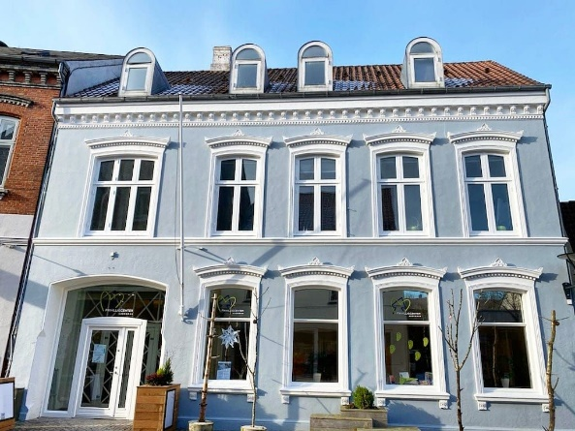
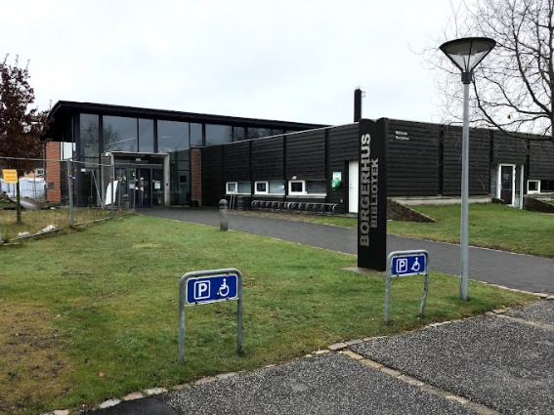

Borgerhuset Tinglev Frivilligcenteret Aabenraa

Café Frirum
Samvær for familier med demens tæt inde på livet

Café Frirum er drevet af en gruppe pårørende, der har en ægtefælle med demens.
Borgerhuset og Frivilligcenteret vil danne rammen, hvor mennesker med demens og deres pårørende uden visitering kan mødes for hyggeligt samvær med andre i samme situation. Der er mulighed for en uformel snak om de udfordringer, det kan give at være tæt på et menneske med demens, men også få et frirum fra de bekymringer, der fylder i hverdagen.
Cafè Frirum vil gerne være med til at udbrede viden om de store udfordringer, det er at leve med demens – enten som demensramt eller som pårørende og hvad der er forbundet med at have denne sygdom tæt inde på livet.

Praktisk info
Hvornår: Sidste onsdag i måneden kl. 10-12 fra 30. aug. - 29. nov. 2023. I Frivilligcentret, Nørreport 30, Aabenraa. Der findes offentlige p-pladser bag centret.
Hvornår: Første onsdag i måneden kl. 10-12 fra 6. sept. - 6. dec. 2023. I Tinglev borgerhus lokale 2+3, Tinglev Midt 2, Tinglev. Der findes offentlige p-pladser ved borgerhuset. Der er mulighed for at ægtefæller med demens er i en aktivitetsgruppe i et tilstødende lokale med frivillige.
Tilmelding: Der kræves ingen tilmelding. Medmindre det er til foredrag og lign.

For yderligere information kontakt initiativtager:
Edel Kitter (tlf.: 20 12 22 56, mail: edel.kitter@gmail.com)
Grete Greve (tlf.: 22 14 16 26, mail: grevegrete@live.dk)

Café Frirum er etableret i samarbejde med en gruppe pårørende, Frivilligcentret og Aabenraa Kommune.

